Федеральное государственное автономное

образовательное учреждение

высшего образования

«СИБИРСКИЙ ФЕДЕРАЛЬНЫЙ УНИВЕРСИТЕТ»

Институт Космических и информационных технологий

институт

Кафедра «Информатика»

кафедра

**ОТЧЕТ О ПРАКТИЧЕСКОЙ РАБОТЕ №4**

Индексы

тема

Преподаватель _________ А.К. Погребников

подпись, дата инициалы, фамилия

Студент КИ18-17/1б 031830504 _________ Е.В. Железкин

номер группы, зачетной книжки подпись, дата инициалы, фамилия

Красноярск 2020

Содержание

Содержание 2

1 Цель работы 3

2 Задача работы 3

3 Ход работы 3

4 Вывод 6

# Цель работы

Реализовать ORM прослойку NHibernate.

# Задачи работы

В рамках данной практической работы необходимо настроить связь между .Net приложением и базой данных, используя ORM прослойку NHibernate. Также необходимо протестировать данную связь путём исполнения стандартных запросов.

# Ход работы

1. Были реализованы индексы, проведено нагрузочное тестирование.

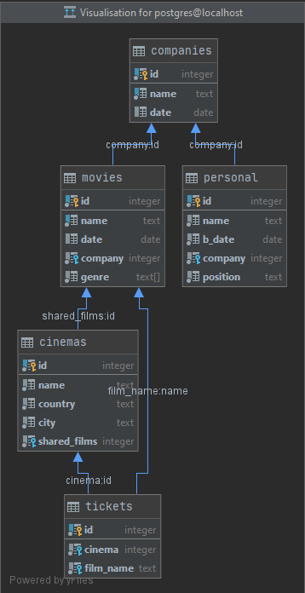

Рисунок 1 – UML-диаграмма БД

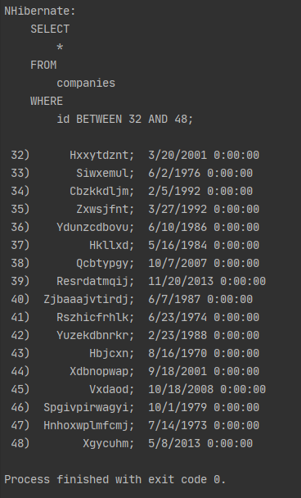

Рисунок 2 – Запрос для пункта 15.1

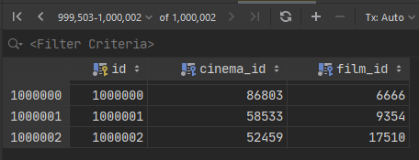

Рисунок 3 – Результаты работы запроса пункта 15.2

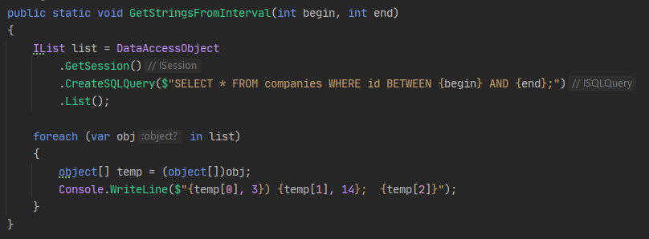

Рисунок 4 – Одна из тестирующих функций

# Вывод

В ходе данной лабораторной работы была реализована и протестирована ORM прослойка NHibernate.